横琴粤澳深度合作区
惠企利民服务平台

高端和紧缺人才申报
企业审核指引手册

为了更好的为您服务，请仔细阅读本使用手册，谢谢！
  - 平台网址：https://ycfz.hengqin.gov.cn/#/home
  - 推荐登录浏览器：下载安装谷歌Chrome浏览器
  - Chrome下载网址：https://www.google.cn/chrome/
  - 技术咨询电话：0756-8841172
目录
一、 账号注册 3
二、 账号登录 5
三、 完善企业相关信息并上传材料 6
四、 项目申报 7
五、审核项目 9

账号注册
若贵单位之前注册过广东省统一身份认证平台账号，可跳过该注册步骤，直接查看下方【账号登录】指引。
- 点击首页右上方“登录”，选择“我是单位/个人用户”；
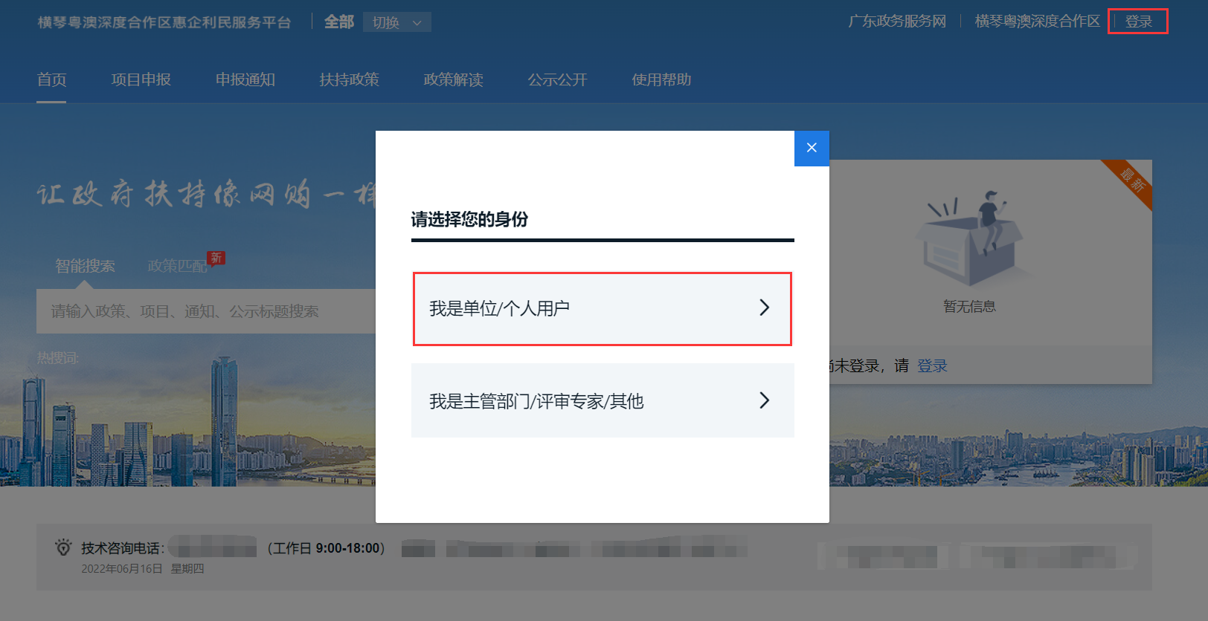
- 页面跳转至广东省统一身份认证平台，选择“法人登录”，点击下方“账号密码”进行注册；
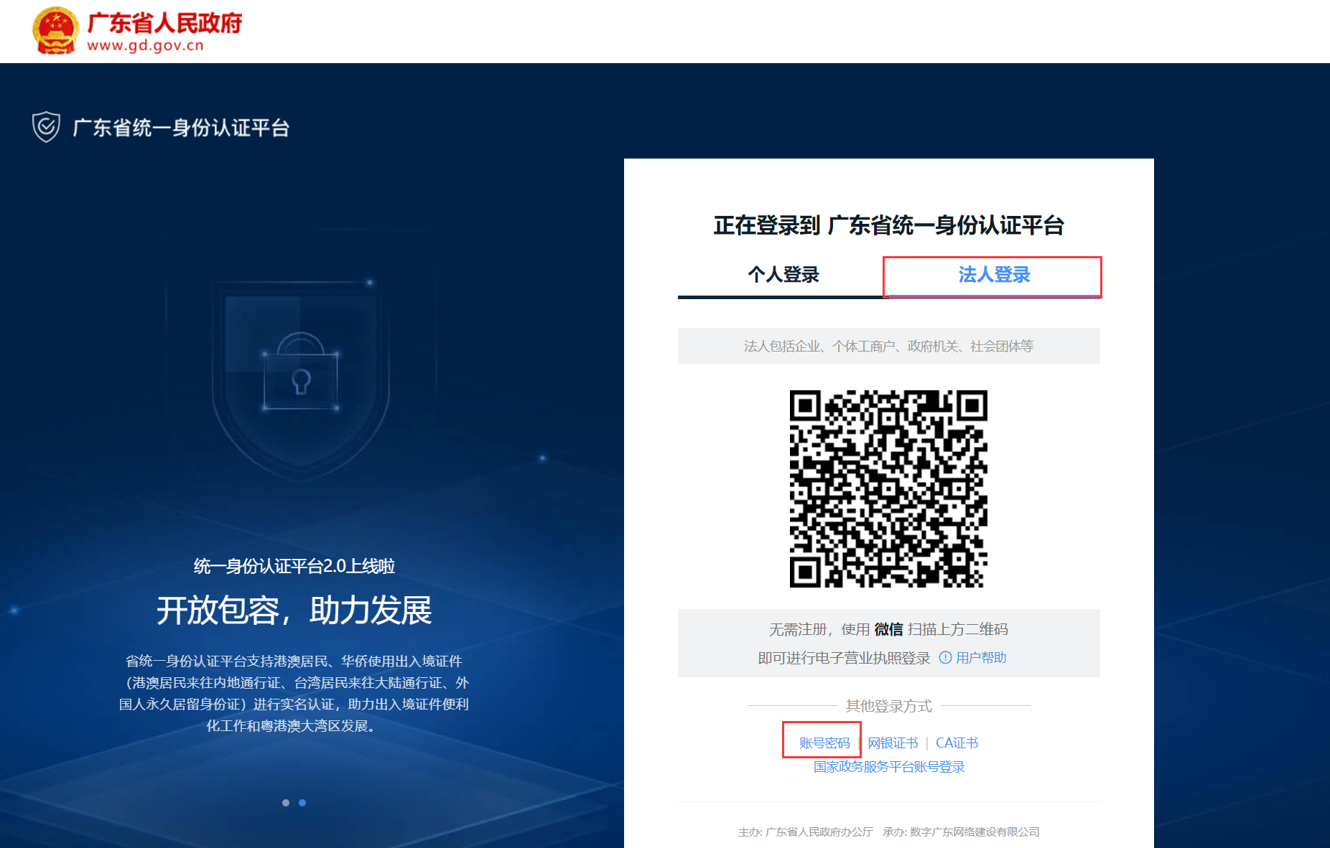

- 点击“立即注册”，开始注册；
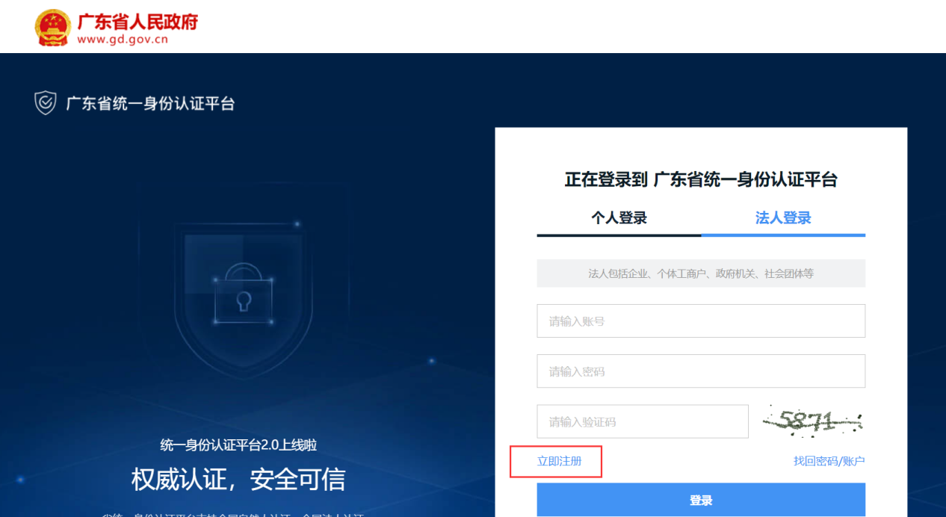

- 选择注册方式；若注册单位账号请点击法人注册；（法人注册最后扫码环节可由经办人扫码，第二步实名核验可跳过）
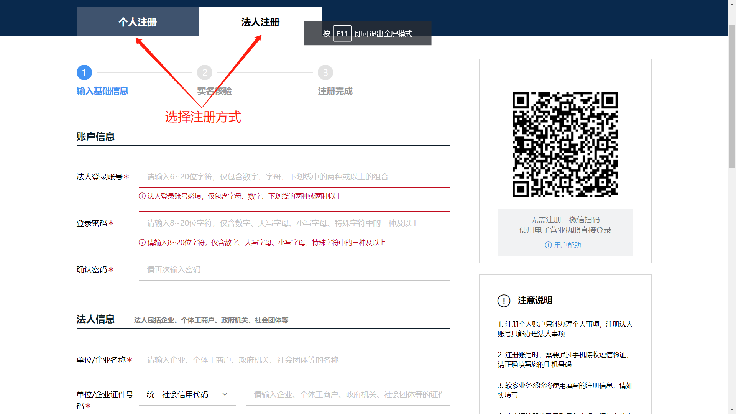

账号登录
- 点击首页右上方“登录”，请选择“我是单位/个人用户”；
- 进入广东省统一身份认证平台后，切换成【法人登录】，可选择扫码或账号密码，进行登录。

完善企业相关信息并上传材料
点击右上方“我的工作台”；

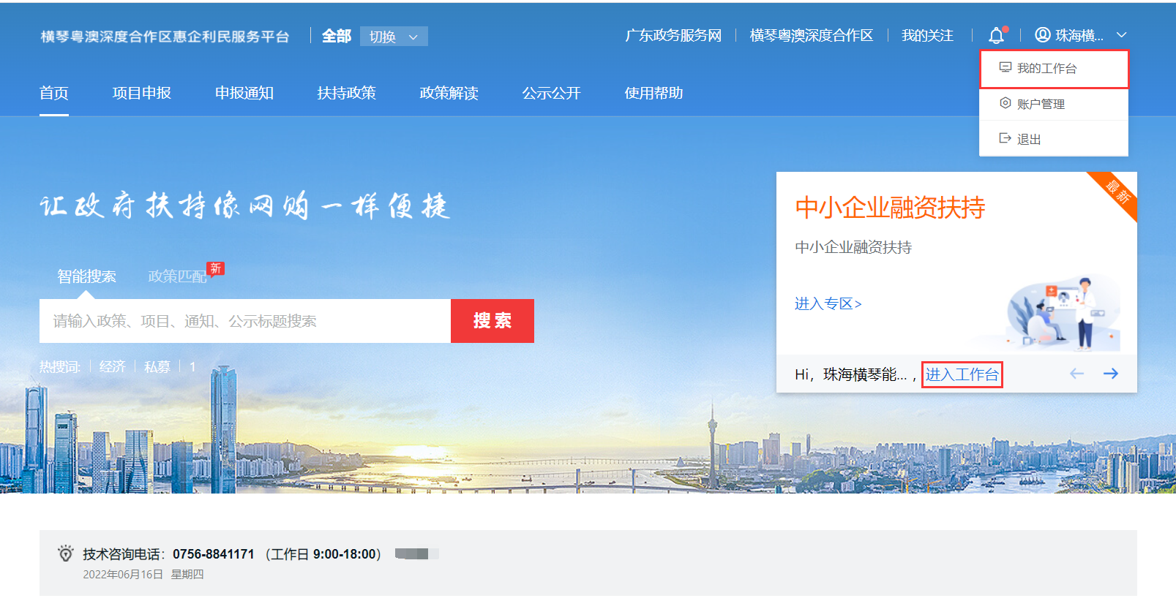
- 点击设置-单位设置-基本信息，完善基本信息。

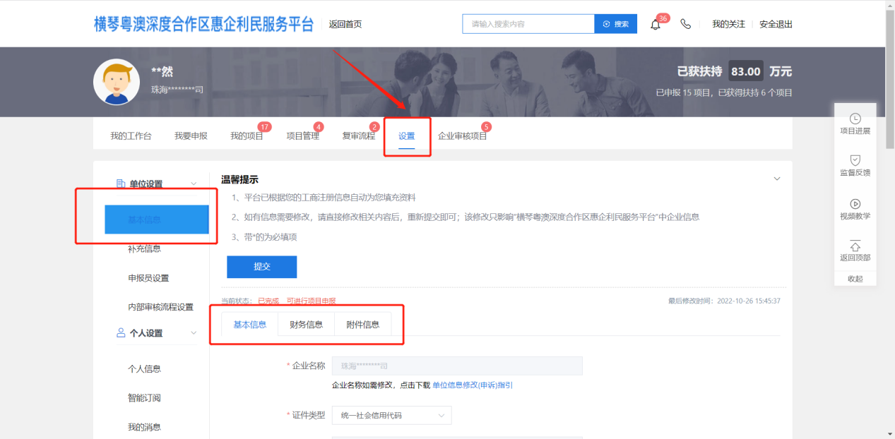

项目申报
- 查找、申报项目；
- 方法一：在“搜索框”内输入“高端和紧缺人才”进行搜索；
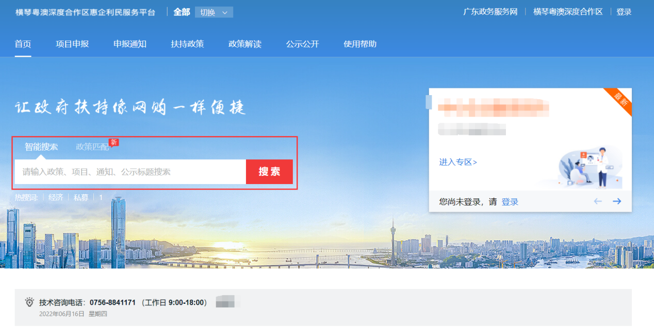
2）方法二：点击“项目申报”，查看正常申报的项目；
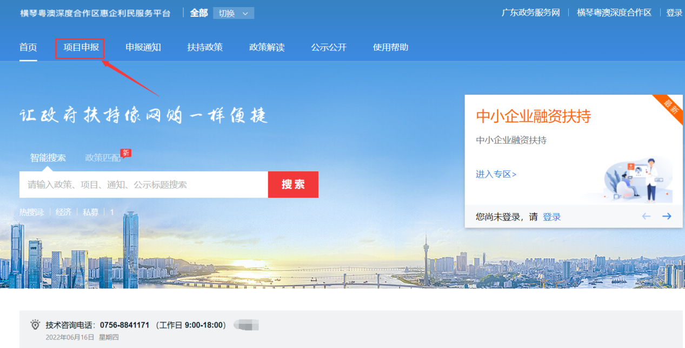
③选择2025年度高端和紧缺人才申报（用人单位），点击立即申报，进入申报书填写界面
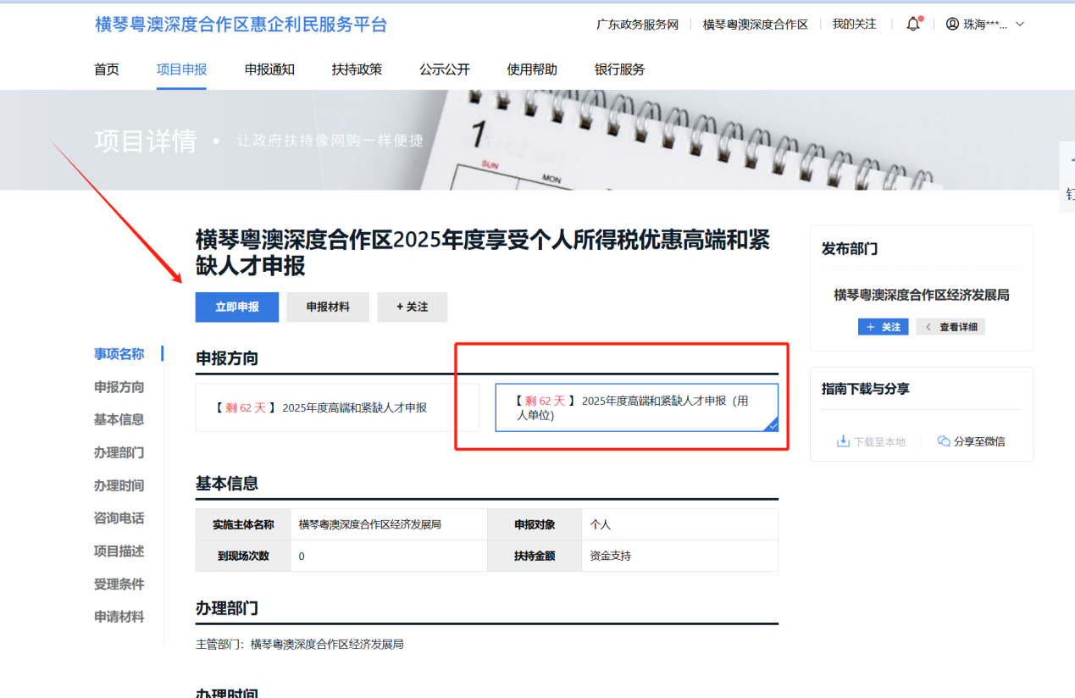
④填写表单并上传附件后点击提交申请提交申报书
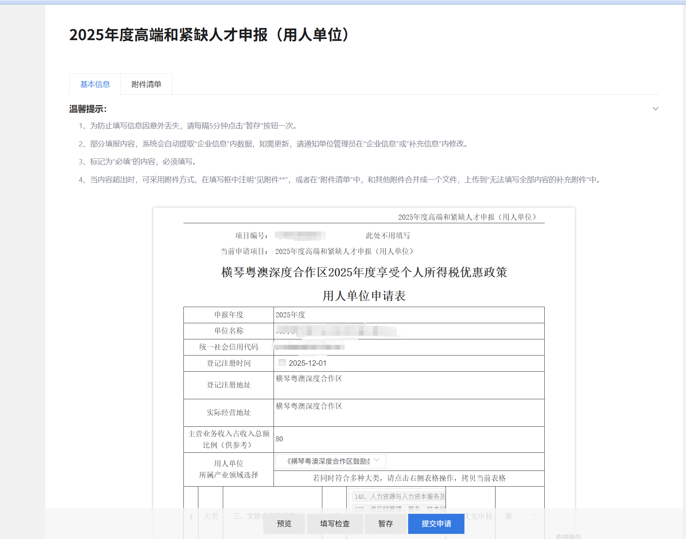

⑤填写表单并上传附件后点击提交申请提交申报书
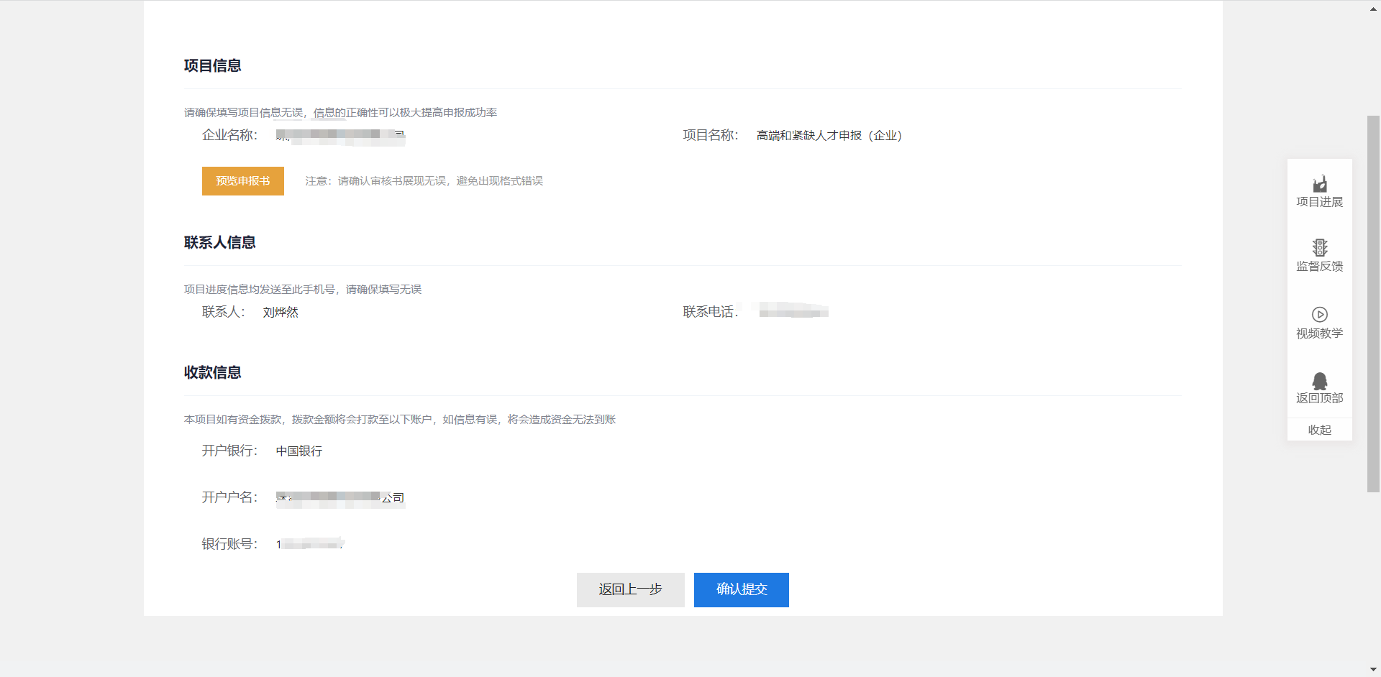

五、审核项目
只有管理员账号和审核员账号才能看到单位设置，第一次使用平台创建的账号默认为管理员账号。
后续注册的账号会默认为项目申报员，如需开通企业审核功能需要管理员在单位人员管理处设置
- 点击右上方“我的工作台”；
- 选择企业审核项目
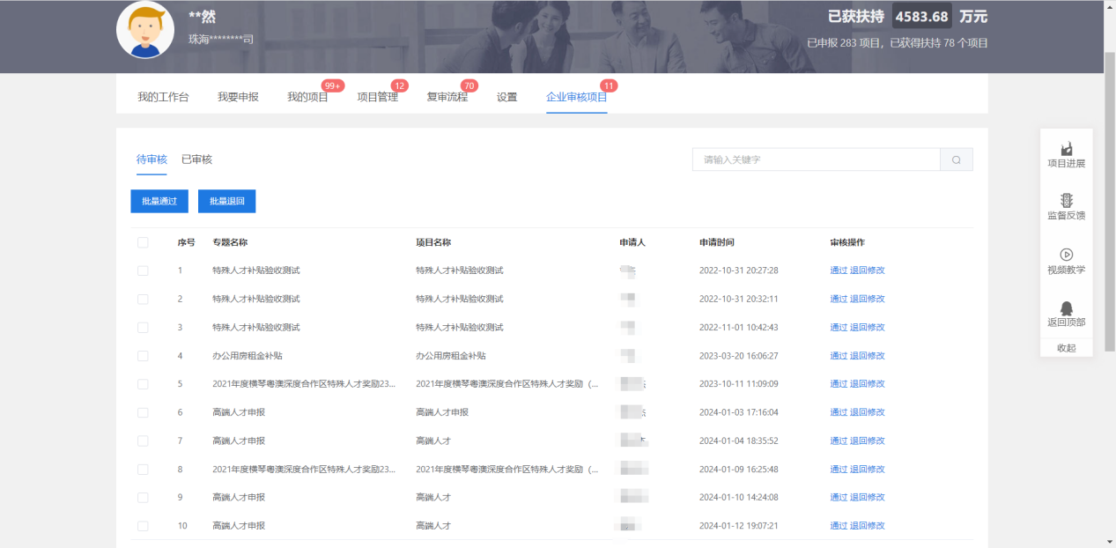

- 勾选多个项目可以可以进行批量审批；点击具体项目名称可以查看申报书及申报材料；通过搜索栏搜索“申报人姓名”可以对项目进行搜索分类。
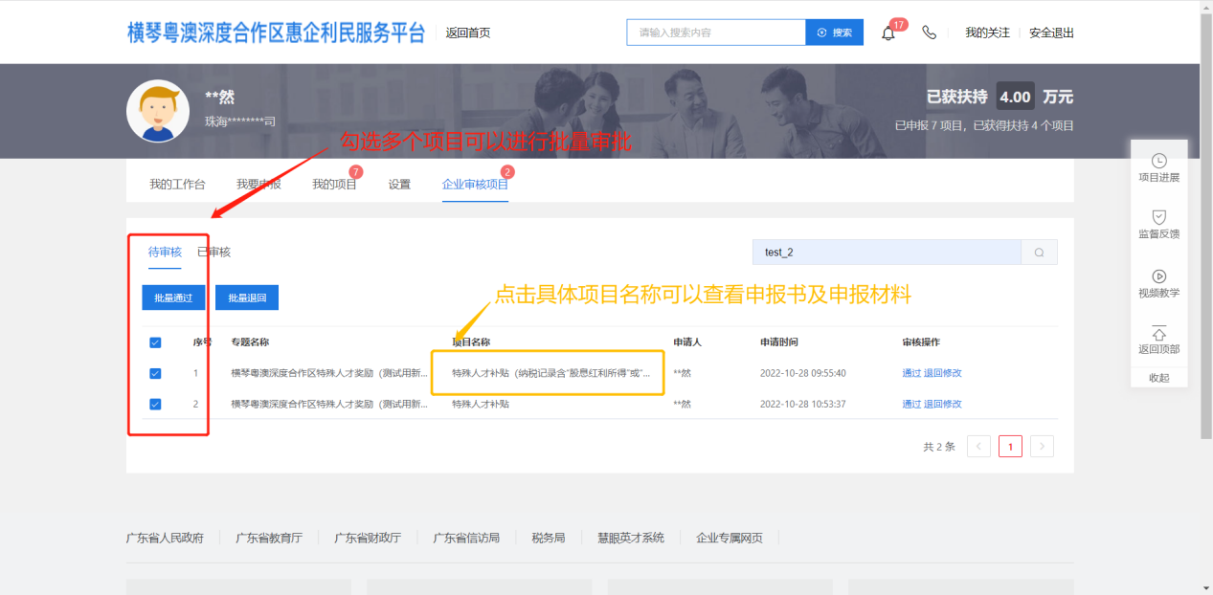

- 在左侧列表选择附件清单可以查看附件材料，在右下角可以进行审批操作。
选择通过，申报项目将提交至企业审核部门
选择退回修改，申报项目退回个人账号，个人再次提交将递交个企业管理员账户。
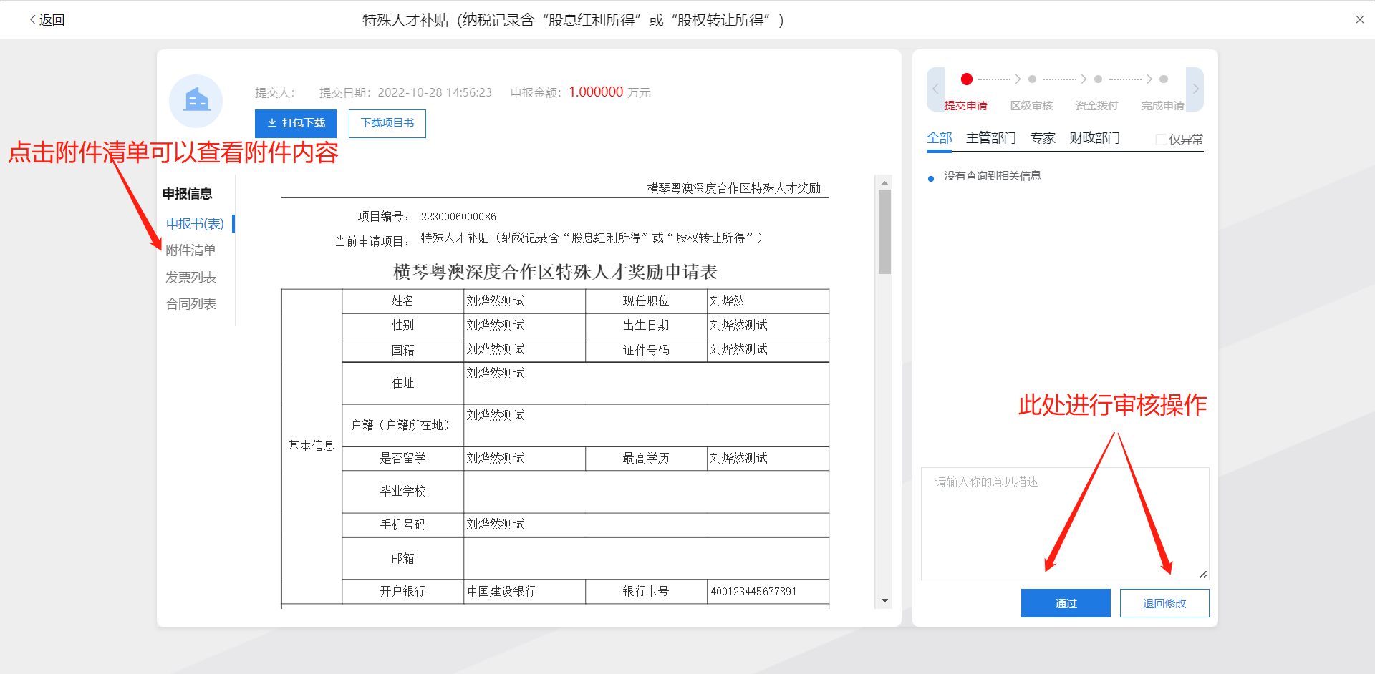
- 在“企业审核项目”界面点击“已审核”可以查看审核记录
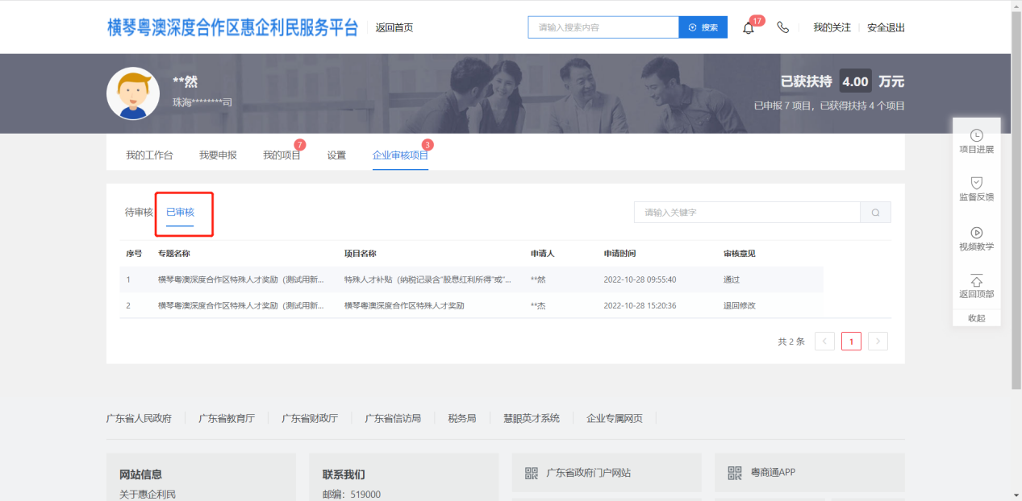
- 审核通过的项目会提交至审核部门审核

